编程题 1：返回数组中的第 k 大整数
一、算法思路
本题使用快速选择算法 QuickSelect。
快速选择的核心思想是：
每次选取一个基准值 pivot，通过 partition 操作把数组分成两部分：
左边：大于等于 pivot 的元素
右边：小于 pivot 的元素
这样 pivot 会被放到它在从大到小排列中应该处于的位置。
如果该位置正好是 k - 1，说明它就是第 k 大元素；否则只需要继续在左半部分或右半部分查找，不需要对整个数组排序。

二、算法核心代码
int partition(vector<int>& nums, int left, int right) {
int pivot = nums[right];
int i = left;

for (int j = left; j < right; j++) {
if (nums[j] >= pivot) {
swap(nums[i], nums[j]);
i++;
}
}

swap(nums[i], nums[right]);
return i;
}

三、核心代码解释
pivot 表示本轮选择的基准值，我们暂时取当前区间最右边的元素。变量 i 表示下一个大于等于 pivot 的元素应该放置的位置。循环过程中，如果发现：nums[j] >= pivot，说明当前元素应该被放到左边，于是将 nums[j] 和 nums[i] 交换，并让 i 后移。循环结束后，再把 pivot 放到位置 i，此时 i 就是 pivot 的最终位置。

由于本题要求第 k 大，所以采用从大到小的分区方式，因此条件是 >= pivot。

int quickSelect(vector<int>& nums, int left, int right, int k) {
while (left <= right) {
int pos = partition(nums, left, right);

if (pos == k - 1) {
return nums[pos];
}
else if (pos > k - 1) {
right = pos - 1;
}
else {
left = pos + 1;
}
}

return -1;
}
partition 返回的 pos 表示基准值最终所在的位置。因为数组下标从 0 开始，所以第 k 大元素对应的下标是：k - 1
如果：
pos == k - 1
说明已经找到答案。

如果：
pos > k - 1
说明目标元素在左半部分，继续搜索左边。

如果：
pos < k - 1
说明目标元素在右半部分，继续搜索右边。

四、复杂度分析
快速选择算法平均时间复杂度为：
O(n)
最坏情况下时间复杂度为：
O(n²)
空间复杂度为：
O(1)
本程序没有对数组进行预先排序，符合题目要求。核心实现见已上传代码文件。
- 测试用例
（输入前两行输出第三行）
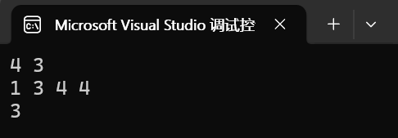
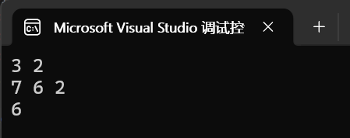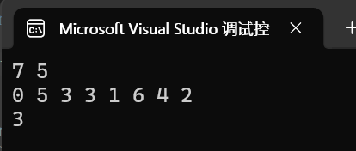
编程题 2：寻找两个正序数组的中位数
一、算法思路
本题算法采用二分法。
核心思想是：
在两个有序数组中分别切一刀，把整体分成左半部分和右半部分，并满足：左半部分的所有元素 <= 右半部分的所有元素。如果能够找到这样的切分位置，那么中位数就可以直接由左右两边的边界元素得到。

二、算法核心代码
double findMedianSortedArrays(vector<int>& nums1, vector<int>& nums2) {
int m = nums1.size();
int n = nums2.size();

if (m > n) {
return findMedianSortedArrays(nums2, nums1);
}

int left = 0, right = m;
int totalLeft = (m + n + 1) / 2;

while (left <= right) {
int i = (left + right) / 2;
int j = totalLeft - i;

int nums1Left = (i == 0) ? INT_MIN : nums1[i - 1];
int nums1Right = (i == m) ? INT_MAX : nums1[i];

int nums2Left = (j == 0) ? INT_MIN : nums2[j - 1];
int nums2Right = (j == n) ? INT_MAX : nums2[j];

if (nums1Left <= nums2Right && nums2Left <= nums1Right) {
if ((m + n) % 2 == 1) {
return max(nums1Left, nums2Left);
}
else {
return (max(nums1Left, nums2Left) + min(nums1Right, nums2Right)) / 2.0;
}
}
else if (nums1Left > nums2Right) {
right = i - 1;
}
else {
left = i + 1;
}
}

return 0.0;
}
三、核心代码解释
首先保证 nums1 是较短的数组：
if (m > n) {
return findMedianSortedArrays(nums2, nums1);
}保证二分查找的范围更小，时间复杂度为：O(log(min(m,n)))
变量：totalLeft = (m + n + 1) / 2;表示左半部分一共需要放多少个元素。这样同时处理总长度为奇数和偶数的情况。
在循环中：
int i = (left + right) / 2;
int j = totalLeft - i;
i 表示在 nums1 中切分的位置，j 表示在 nums2 中切分的位置。
然后分别取出切分边界的四个值：
nums1Left
nums1Right
nums2Left
nums2Right
分别表示：
nums1 左半部分最大值
nums1 右半部分最小值
nums2 左半部分最大值
nums2 右半部分最小值

比如：
nums1: 1 2 |
nums2: | 3 4
那么：
nums1Left = 2
nums1Right = 正无穷，因为 nums1 右边没数了
nums2Left = 负无穷，因为 nums2 左边没数
nums2Right = 3
只要满足：
nums1Left <= nums2Right
nums2Left <= nums1Right
说明切分正确。如果总长度是奇数：return max(nums1Left, nums2Left);中位数就是左半部分的最大值。如果总长度是偶数：return (max(nums1Left, nums2Left) + min(nums1Right, nums2Right)) / 2.0;中位数是左半部分最大值和右半部分最小值的平均数。
如果：
nums1Left > nums2Right
说明 nums1 左边取多了，需要往左缩小范围。
否则说明 nums1 左边取少了，需要往右扩大范围。

- 测试用例
（输入前三行输出第四行）
